Windows api funkcijų sekų perėmimo bibliotekų tyrimas

Dainius Čeponis ¹, Lukas Radvilavičius ²
Vilniaus Gedimino technikos universitetas
El. paštas: ¹vgtu.dainius@gmail.com; ²vaitiek@ap.vgtu.lt
Santrauka. Nagrinėjamos bibliotekos, skirtos Windows API funkcijų sekų perėmimui. Sekų perėmimas gali būti panaudojamas įvairiose srityse: siekiant išsiaiškinti operacinės sistemos veikimo principus, norint atlikti programos derinimą (angl. Debuging) arba pridėti papildomą funkcionalumą prie jau esamo. Straipsnyje apžvelgiamos Windows API bei trečiūjų šalių pateikiamos priemonės funkcijų sekų perėmimui. Aptariamos jų teikiamos galimybės, panaudojimo specifika. Taip pat atlikti testai siekiant išsiaiškinti kuri biblioteka su užduotimis susitvarko greičiausiai.
Reikšminiai žodžiai: Windows API, funkcijų sekų perėmimas, bibliotekos, palyginimas, C++, C#, Detours, EasyHook, SetWindowsHookEx, Atviras Kodas.

Įvadas
Windows API funkcijų perėmimas reikalauja labai gilaus operacinės sistemos supratimo. Kadangi tai susije su sistemoje veikiančių procesų atminties modifikavimu, reikia būti labai tiksliam ir nepridaryti sistemai daugiau žalos nei norima gauti naudos. Žinoma, visa tai galioja jeigu programuotojas funkcijų perėmimo biblioteką rašo nuo nulio. Kuomet naudojamos trečiūjų šalių siūlomos – rizika, jog sistema bus apgadinta arba veiks nekorektiškai – smarkiai sumažėja.
Bibliotekų pasirinkimą nulemia jų panaudojimo reikalavimai. Šiuo atveju pasirinktas metodas bus naudojamas realaus laiko failų skenavimui (angl. On-Acces Scan).
Taigi metodas turi turėti galimybę perimti funkcijas kurias operacinė sistema naudoja darbui su failais. Windows operacinėje sistemoje tai atlieka kernel32.dll bibliotekos funkcijos CreateFile(..), OpenFile(..), ReadFile(..) ir t.t.
Antras reikalavimas – kai funkcijos perimtos, sistemos veikimo spartos pakitimai turi būti minimalūs. Tai galioja ir pacios funkcijos kvietimui ir pacio metodo idiegimui į norimą procesą.
Trečias reikalavimas – metodai (biblioteka) turi būti platinami pagal Atviro Kodo licenzija (kadangi failų skenavimas bus atliekamas panaudojant Clam duomenų bazę (ji platinama pagal AK licenziją)).

Skaitinio modeliavimo metodas
Turbulentinis modeliavimas. Norint atlikti oro srauto turbulentumo tyrimą, galima naudoti trimates Reinoldso lygtis su standartiniu k–ε, LES ir RIT modeliais, taikant baigtinių tūrių metodą. Skaitiškai sprendžiamos pernešimo procesų elipsinės trimatės lygtys turi tokią formą (Vaitiekūnas et al. 2004):
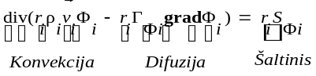, (1)
čia: r_{i} − i fazės tūrinė dalis, m³; ρ_{i} − i fazės tankis, kg/m³; _{i} − i fazės priklausomas kintamasis (= 1 − tolydumo lygtis); u, v, w − impulso komponentės x, y ir z koordinačių kryptimis, m/s); H − entalpija; − i fazės greičio vektorius; Γ− kintamojo difuzijos koeficientas; S − kintamojo srauto narys.
(1) lygčių sistemą sudaro Navjė ir Stokso bei energijos pirmai ir antrai fazėms, sprendžiamos baigtinių tūrių metodu, lygtys.
Skaičiuojant tokiais turbulentumo modeliais, kaip
k–ε, LES ir RIT, kiekviename jų sprendžiamos kelių lygčių sistemos, kurių skaičius skirtinguose modeliuose priklauso nuo kintamojo Φ taip: LES modelyje Φ įgyja 1, u, v, w, k reikšmes; k–ε modelyje – 1, u, v, w, k, ε; RIT – 1, u, v, w, 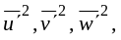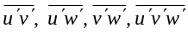.
k–ε turbulentumo modelis remiasi izotropinio sūkurių klampio koncepcija Reinoldso įtempių išraiškoms. Esant sudėtingiems srautams su svorio jėgomis ar sudėtingais įtempių laukais, ši prielaida per daug paprasta.
RIT modelis ne tik leidžia aprašyti pernešimą ir skirtingus individualius Reinoldso įtempius, bet ir turi pranašumą – nariai, įvertinantys anizotropinius efektus, automatiškai įtraukiami į įtempių pernešimo lygtis. Šios anizotropinės turbulentumo charakteristikos esant didelėms Archimedo jėgoms vaidina svarbų vaidmenį (angl. significant buoyancy) srauto linijų kreivumui, srauto susukimui ar recirkuliacijai.
Visas RIT modelis turi 7 Reinoldso įtempių lygtis, 3 pernašos lygtis ir 1 tolydumo lygtį (Kavaliauskas, Vaitiekūnas 2001).
Naudojant RIT modelį be momentų bei tolydumo lygčių, Reinoldso įtempių pernašos lygtys turi tokį pavidalą:
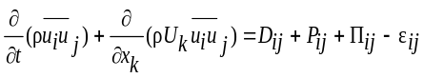, (2)
čia: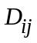 – įtempių sklidimas; 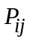 – įtempių būvis; 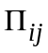 – slėgio įtempis; 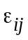 – disipacija (išsklaidymas).
Skaičiuojant Reinoldso įtempius svarbiausias yra slėgio ir įtempio baigtinis modelis.
Matematinio modelio lygtys spręstos skaitiniu baigtinių tūrių metodu (Vaitiekūnas et al. 2004).
Laminarinis modeliavimas. Nagrinėjamu atveju modeliuojamas laminarinis oro srautas ciklone naudojant Navjė ir Stokso diferencialinių lygčių sistemą. Apibendrinta jų išraiška vektorine forma vienfaziam srautui tokia:
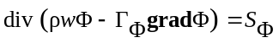, (3)
čia: ρ – tankis, kg/m³; Φ – priklausomas kintamasis (Φ = 1, u, v, ); – greičio vektorius, m/s.
Iš šios lygties galima gauti uždaviniui spręsti reikiamą lygtį arba lygčių sistemą. Lygčių sistemą (3) suda-ro Navjė ir Stokso bei tolydumo lygtys, sprendžiamos baigtinių tūrių metodu su ribinėmis sąlygomis (Vaitiekūnas et al. 2004; Baltrėnas et al. 2008).

Modeliavimo rezultatai
Sprendžiamas trimatis uždavinys Dekarto koordinatėse su x, y ir z ašimis. Naudota KGS ciklono konstrukcija buvo tokia, kaip Bernardo ir kt. (2006) darbe pateiktas trijų modelių antrasis variantas. Ciklono geometrinės konfigūracijos charakteristika: ciklono korpuso skersmuo – 0,20 m; ciklono bendrasis aukštis – 0,50 m; apatinės angos kietosioms dalelėms iškristi skersmuo – 0,023 m; cilindrinės dalies aukštis – 0,29 m; kūginės dalies aukštis – 0,133 m; viršutinio oro srauto išėjimo vamzdžio skersmuo – 0,10 m. Tai mažo našumo modelis, jo skersmens ir cilindrinės dalies ilgių santykis – 0,69. Ciklono skaičiavimo tinkleliai buvo sudaryti naudojant cilindrines koordinates. Tinklinė sritis bendruoju atveju sudaryta iš x⋅ y⋅ z = 20⋅10 ⋅28 = 5600 tūrinių ląstelių.
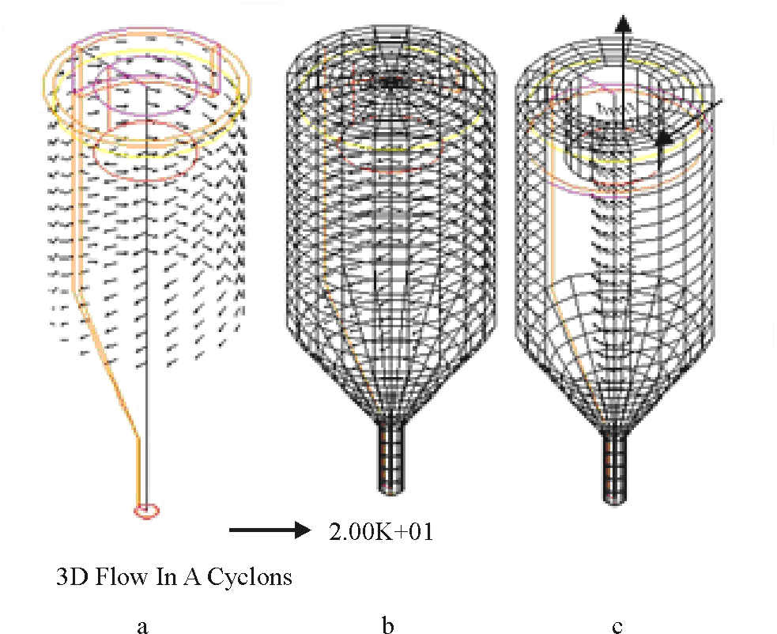
1 pav. Oro srauto greičiai prie šoninių sienelių (a), skaičiavimo tinklelis (b), ir srauto ištekėjimas per ciklono viršų (c). Įtekėjimo į cikloną greitis – 4,64 m/s, debitas – 0,28 m³/s. Greičio vektorių ilgio mastelis – 20 m/s
Fig. 1. The velocity of the air flow along the lateral walls (a), calculation grid (b), and outflow through the cyclone lid (c). Inlet velocity – 4.64 m/s and fluid flow rate – 0.28 m³/s.
The length scale of velocity vectors – 20 m/s
Šios konstrukcijos ciklonuose oro srautai yra gana sudėtingi. Eksperimentinių (Cristea et al. 1996) ir gautų skaitiniais metodais (Bernardo et al. 2006; Derksen 2003; Gujun et al. 2008) rezultatų analizė parodė, kad tangentinio greičio komponenčių srautas prie ciklono sienelės radialine kryptimi slenka žemyn, o centrine dalimi kyla į viršų.
1 ir 2 paveiksluose pateikti modeliavimo rezultatai, iš kurių matyti, kaip oro srautas įteka pro viršutinę įrenginio korpuso žiedinę dalį tarp ciklono korpuso ir vidinio vamzdžio (1 pav., a) ir išteka pro viršutinę ciklono dalį vidiniu vamzdžiu (1 pav., c). Geriausias sutapimas su kitų autorių rezultatais gautas tada, kai debitas buvo 0,28 m³/s. Greičio vektoriai tangentine kryptimi nukreipti žemyn dėl naujai įtenkančio oro srauto, gaunamas sūkurys apie centrinę ciklono ašį, slenkantis žemyn prie šoninių sienų (1 pav., a), o centrine ciklono dalimi srautas juda aukštyn (1 pav., c) ir išteka lauk.
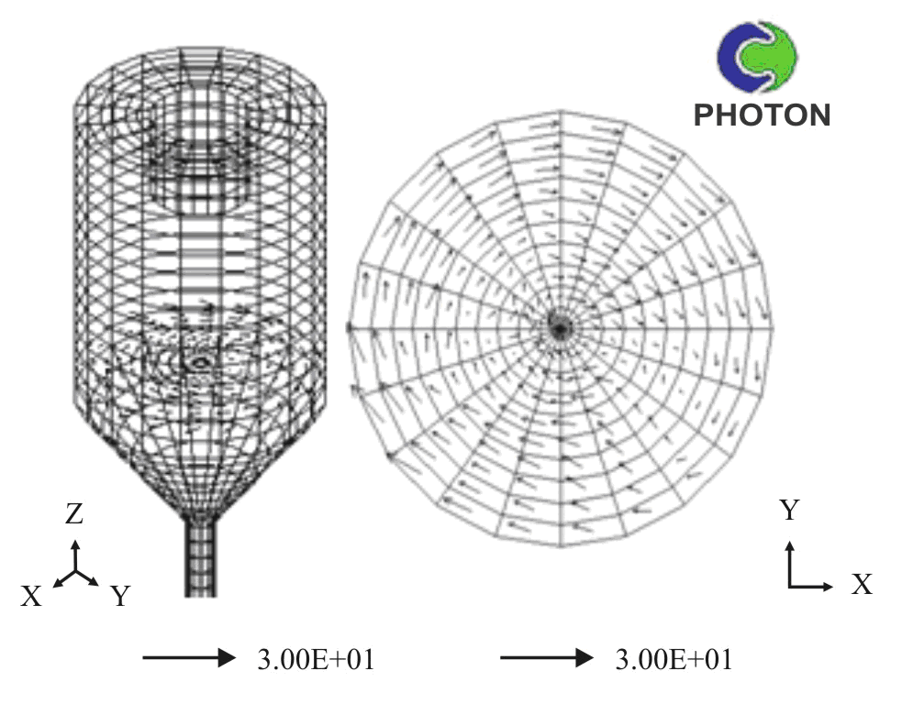
2 pav. Oro srauto sukimasis apie vertikaliąją ašį. Greičio vektorių mastelis – 30 m/s
Fig. 2. Fluid flow swirling around the vertical axis. The scale of velocity vectors – 30m/s.
Darbe atliktas skaitinis modeliavimas oro srautų ciklone turint tikslą palyginti rezultatus su kitų autorių duomenimis.
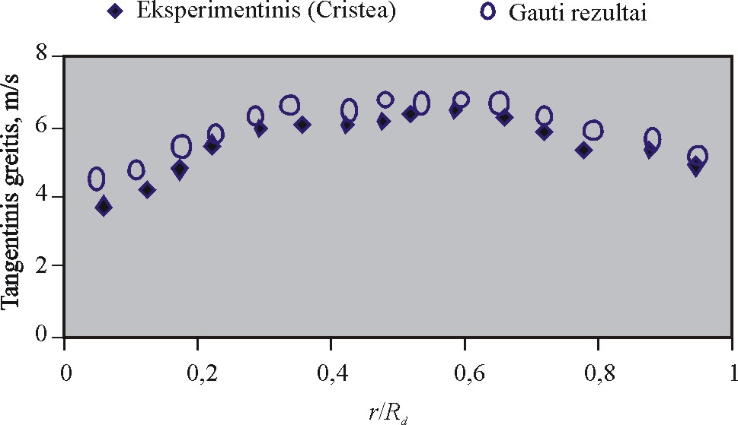
3 pav. Apskaičiuoto tangentinio greičio lyginimas su eksperimentu (Cristea et al. 1996), kai įtekėjimo greitis – 4,64 m/s, debitas – 0,28 m3/s. Rd – ciklono spindulys, r – radialinis atstumas, r = 0 – ciklono centras, r/ Rd = 1 – šoninė siena
Fig. 3. A comparison of calculated and experimental (Cristea et al. 1996) tangential velocity when inlet velocity – 4.64 m/s and fluid flow rate – 0.28 m³/s. R_{d} – cyclone radius, r – radial distance, r = 0 – cyclone pivot, r/R_{d} = 1 – lateral wall of cyclone
3 pav. apskaičiuotos dujų tangentinio greičio reikšmės radialine kryptimi palygintos su išmatuotomis (Cristea et al. 1996) skerspjūvyje 0,175 m nuo ciklono viršaus. Rezultatai, gauti taikant vienfazį skaitinį modelį, parodė priimtiną atitiktį su eksperimento (Cristea et al. 1996) rezultatais, vidutinė santykinė tangentinių greičio komponenčių nuokrypa sudarė ±5 proc. Modeliuota, siekiant parodyti srautų tekėjimo greičius ciklono viduje.

Išvados
1. Atlikta darbų apie srautų tekėjimo ciklone matematinius modelius analizė parodė, kad sprendžiamų pernašos lygčių skaičius gali padidėti nuo keturių (laminarinis modelis) iki 6 ar 11 esant turbulentiniam modeliui, o skaičiuojant dvifazius srautus lygčių skaičius padvigubėja iki 12 ar 22.
2. Remiantis turimais eksperimentiniais ir skaitiniais tyrimų rezultatais atliktas srauto tekėjimo kūginiame grįžtamojo srauto ciklone modeliavimas. Gautas sūkurinis besisukantis apie centrinę ciklono ašį oro srautas, kai oro įtekėjimo greitis – 4,64 m/s, debitas – 0,28 m³/s. Skerspjūvyje 0,175 m nuo ciklono viršaus tangentinio greičio skaičiavimo rezultatai ±5 proc. tikslumu (vidutinė santykinė paklaida) sutapo su kituose darbuose teikiamais eksperimentų rezultatais.

Literatūra
Baltrėnas, P.; Špakauskas, V.; Vaitiekūnas, P. 1997. Sunkiųjų kalibruotųjų aerozolių dispersijos skaitinis modeliavimas, Aplinkos inžinerija 2(8): 4–12.
Baltrėnas, P.; Morkūnienė, J.; Vaitiekūnas, P. 2008. Numerical simulation of solid particle dispersion in the air of Vilnius City, Journal of Environmental Engineering and Landscape Management 16(1): 15–22.
Bernardo, S.; Mori, M.; Peres A. P.; Dionisio, R. P. 2006. 3-D computational fluid dynamics for gas and gas-particle flows in a cyclone with different inlet section angles, Powder
Technology 162(3): 190–200.
Boysan, F.; Ayers, W. H.; Swithenbank, J. A. 1982. A fundamental mathematical modeling approach to cyclone design, Institution of Chemical Engineers 60: 222–230.
Cristea, E. D.; Malfa, E.; Coghe, A. 1996. 3-D numerical simulation and measurement of strongly swirling heavy dust-laden flow inside a cyclone separator, in 3rd International Symposium on Engineering Turbulence Modeling and Measurements. Crete. Greece.
Derksen, J. J. 2003. Separation performance predictions of a Stairmand high efficiency cyclone, AIChE Journal 49: 1359–1371.
Derksen, J. J.; Sundaresan, S.; Van Den Akker, H.E.A. 2006. Simulation of mass loading effects in gas–solid cyclone separators, Power Technology 163: 59–68.
Gujun, W.; Guogang, S.; Xiaohu, X.; Mingxian, S. 2008. Solids concentration simulation of different size particles in a cyclone separator, Powder Technology 183: 94–104.
Hoekstra, A. J.; Derksen, J. J.; Van Den Akker, H. E. A. 1999. An experimental and numerical study of turbulent swirling flow in gas cyclones, Chemical Engineering Science 54: 2055–2065.
Hu, L.Y.; Zhou, L. X.; Zhang, J.; Shi, M. X. 2005. Studies on strongly swirling flows in the full space of volute cyclone separator, AIChE Journal 51(3): 740–749.
Kavaliauskas, A.; Vaitiekūnas, P. 2001. Reinoldso įtempimų modeliavimas oro srautui aptekant kliūtį kvadratiniame kanale, Energetika (3): 38–43.
Nieuwland, J. J.; Meijer, R.; Kuipers, J. A. M.; van Swaaij, W. P. M. 1996. Measurements of solids concentration and axial solids velocity in gas-solid two-phase flows, Powder Technology 87: 127–139.
Sommerfeld, M.; Ho, C. H. 2003. Numerical calculation of particle transport in turbulent wall bounded flows, Powder Technology 131: 1–6.
Shi, L. M.; Bayless, D. J. 2007. Comparison of boundary conditions for predicting the collection efficiency of cyclones, Powder Technology 173: 29–37.
Vaitiekūnas, P.; Katinas, V.; Markevičius, A. 2004. Simulation of conductive-convective heat transfer n a natural basin,
Journal of Environmental Engineering and Landscape Management 12(2): 58–62.
Zhao, B.; Su, Y.; Zhang, J. 2006. Simulation of gas flow pattern and separation efficiency in cyclone with conventional single and spiral double inlet configuration, Trans IChemE. PA, Chemical Engineering Research and Design 84: 1158–1165.
Zhoue, L. X.; Soo, S. L. 1990. Gas solid flow and collection of solids in a cyclone separator, Powder Technology 63(1): 45–53.
Wang, B.; Xu, D. L.; Chu, K. W.; Yu, A. B. 2006. Numerical study of gas-solid flow in a cyclone separator, Applied Mathematical Modelling 30: 1326–1342.
APPLYING COMPUTATIONAL FLUID DYNAMICS MODELLING FOR INVESTIGATION
OF CONICAL REVERSE-FlOW CYCLONE

I. Jakštonienė, P. Vaitiekūnas
Abstract
The problem of the efficiency of cyclones, devices for separating heavy particles from their carrying fluid, is examined. A review of experimental and theoretical papers is conducted introducing three dimensional differential equations for transfer processes and the Reynolds stress model of turbulence.
The paper describes the numerical modelling of the swirling fluid flow in the conical reverse-flow cyclone the height of which is 0.50 m and diameter – 0.20 m. The governing fluid flow equations are solved using the finite volume method in a body-fitted coordinate system. A reasonable agreement between the presented results of numerical calculations, when inlet velocity was 4.64 m/s and fluid flow rate – 0.28 m3/s, and data, experimentally and numerically obtained by other authors, was found (mean relative error did not exceed ± 5%).

Keywords: cyclone, solid particles, numerical modelling, computational fluid dynamics, turbulence.

